TP1 Partie 1

1er Mars 2024

Farrie, Yasser

Applications Web  Collége de Bois-De-Boulogne

Table des matières

Git Reflog 2

Les défis 3

# Git Reflog

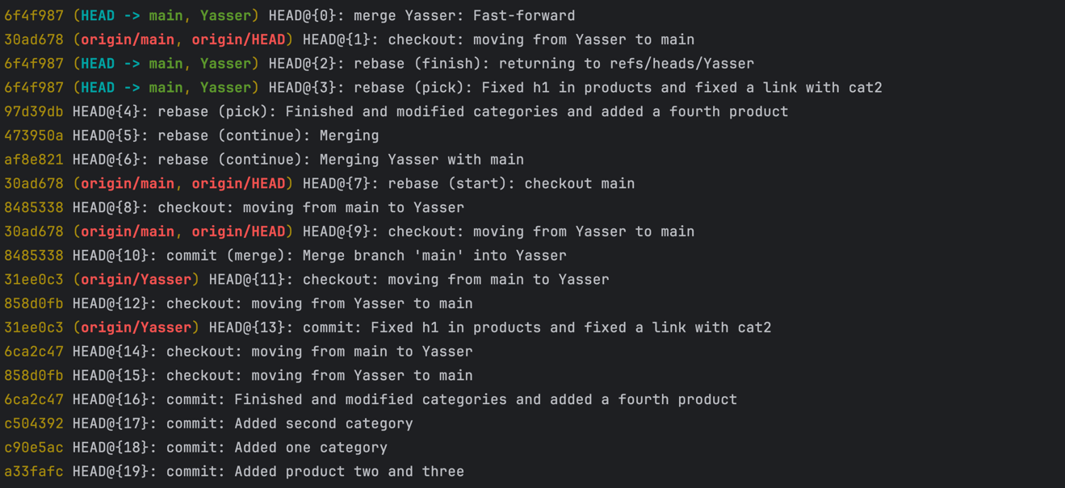

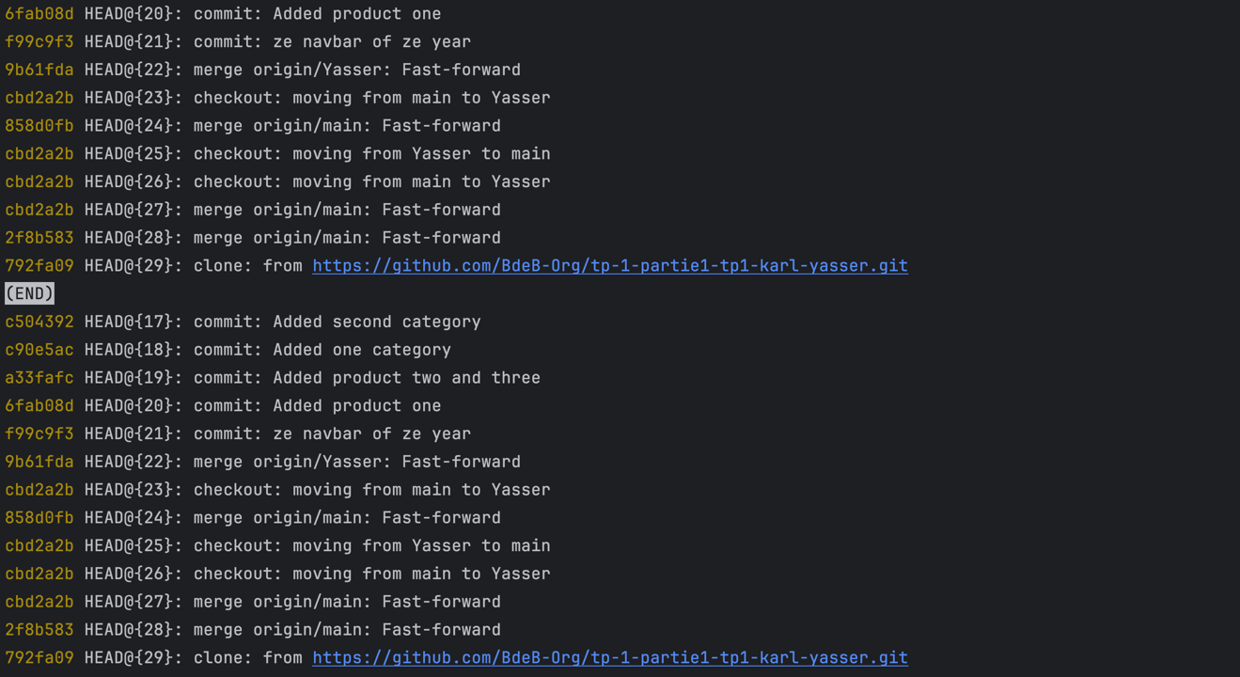

# Les défis

Durant ce TP, j’ai rencontré plusieurs défis. Tout d’abord, il y’avait l’organisation. En effet, bien que je connais les bases de git, ce n’est pas encore mon poids fort. En effet, mon coéquipier connaissait plus que moi git donc il a pu me guider et m’apprendre comment manier git en profondeur

Ensuite, le HTML/CSS à aussi été un problème car j’étais plutôt rouillé car cela faisait longtemps que je n’avais pas fait de site web. Vu que ma partie consistait de faire les pages de catalogues et de produits, je devais faire une page html qui pouvait se faire copier-coller facilement afin de créer autant de pages que l’on veut sans prise de têtes et ça demande une bonne coordination au niveau de l’html et du CSS et il faut s’assurer que les div se comporte comme on le veut.

Finalement, ce TP m’a appris plein de chose en HTML et CSS et surtout en git. Grâce au TP j’ai pu sortir de ma zone de confort et me familiariser avec git et GitHub.